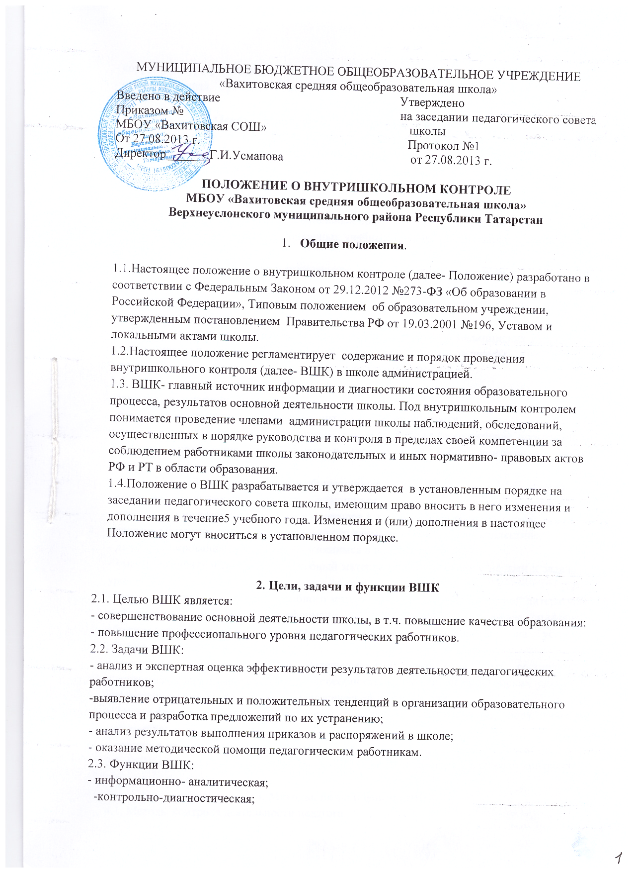

- коррективно-регулятивная;
- стимулирующая.

3. Основные вопросы организации и проведения ВШК
3.1. Директор школы и (или) по его поручению заместители директора вправе осуществлять ВШК результатов деятельности педагогических работников по вопросам:
- соблюдения законодательства РФ и РТ в области образования;
- осуществления государственной политики в области образования;
- использования методического обеспечения в образовательном процессе;
- реализации утвержденных образовательных программ и учебных планов;
- соблюдения утвержденных календарных учебных графиков, календарно- тематического планирования;
- соблюдения Устава, Правил внутреннего трудового распорядка и других локальных актов школы;
- соблюдения порядка проведения промежуточной аттестации обучающихся и текущего контроля успеваемости;
- работы подразделений организаций общественного питания и медицинских учреждений в целях охраны и укрепления здоровья обучающихся и работников школы.
- другим вопросам в рамках компетенции директора школы.
3.2. При оценке педагога в ходе ВШК учитывается:
- уровень организации образовательного процесса;
- качество и эффективность учебно-воспитательной деятельности;
- выполнение государственных программ в полном объеме (прохождение программного материала, проведение практических и лабораторных работ, контрольных работ, экскурсий и др.);
- уровень знаний, умений и навыков обучающихся;
- развитие творческих способностей обучающихся;
- использование различных подходов и методов в процессе обучения;
- создание благоприятного психологического климата в ученическом коллективе;
- дифференцированный подход к обучающимся в процессе обучения;
- умение отбирать и выстраивать учебный материал в соответствии с целями и задачами уроков;
- умение отбирать содержимое учебного материала (подбор дополнительной литературы, информации, иллюстрации, информационно-компьютерные технологии, цифровые образовательные ресурсы и другого материала, направленного на усвоение обучающимися системы знаний);
- умение скорректировать свою деятельность, обобщать свой опыт, составлять и реализовать план самообразования;- способность к анализу педагогических ситуаций, рефлексии, контролю результатов педагогической деятельности;
- прохождение курсов (других форм) повышения квалификации, педагогическое мастерство;
- участие в научно-методической деятельности.
3.3. ВШК сопровождается инструктированием должностных лиц по вопросам контроля.

4. Методы, виды и формы ВШК
4.1. Методы контроля деятельности педагога:
- наблюдение;
- анкетирование;
- тестирование;
- опрос участников учебно-воспитательного процесса;
- мониторинг;
- диагностика результативности;
- беседа;
- самоанализ уроков учителей – предметников;
- результаты учебной деятельности учащихся;
- изучение документации.
4.2. Методы контроля результатов учебной деятельности:
- наблюдение;
- анкетирование;
- устный опрос;
- письменный опрос;
- письменная проверка знаний (контрольная работа);
- комбинированная проверка;
- беседа;
- тестирование;
- изучение документации.
4.3. ВШК может осуществляться в виде плановых или оперативных проверок, мониторинга и проведения диагностических и административных работ.
ВШК в виде плановых проверок осуществляется в соответствии с утвержденным планом – графиком, который обеспечивает периодичность проверок и доводится до членов педагогического коллектива в начале учебного года.
ВШК в виде оперативных проверок осуществляется в целях установления фактов и проверки сведения о нарушениях, указанных в обращениях обучающихся и их родителей (их законных представителей) или других граждан, организаций, урегулирования конфликтных ситуаций в отношениях между участниками образовательного процесса.
ВШК в виде мониторинга предусматривает сбор, системный учет, обработку и анализ информации по организации и результатам образовательного процесса для эффективного решения задач управления качеством образования (результаты образовательной деятельности, состояние здоровья обучающихся, организаций питания, выполнения режимных моментов, исполнительская дисциплина, учебно-методического обеспечение, диагностика педагогического мастерства и т. д.).
ВШК в виде административной работы осуществляется директором школы или его заместителями по учебной и воспитательной работе с целью проверки успешности обучения в рамках текущего контроля успеваемости и промежуточной аттестации обучающихся.
4.4. Виды ВШК:
- предварительный – предварительное знакомства;
- текущий – непосредственное наблюдение за учебно-воспитательным процессом;
- итоговый – изучение результатов работы школы, педагогов на четверть, полугодие, учебный год.
4.5. Формы ВШК:
- классно-обобщающий (Приложение 1);
- тематический (Приложение 2);
- персональный (Приложение 3);
4.6. ВШК может осуществляться в виде плановых или оперативных проверок, мониторинга, проведения административных работ.

5. Правила и порядок проведения ВШК
5.1. Правила проведения ВШК:
- ВШК осуществляет директор школы или по его поручению заместитель директора по учебно-воспитательной работе, руководители методических объединений, опытные учителя;
- директор школы издает приказ о сроках контроля, теме контроля, устанавливает срок представления материалов;
- директор или лица ответственные за ВШК, проводят соответствующие мероприятия в соответствие с приказом;
- продолжительность тематических проверок определяется целями и зависит от количества проверяемого или объема материала;
- проверяющий имеет права запрашивать необходимую информацию, изучать документацию, относящуюся к вопросу ВШК;
- при проведении планового контроля не требуется дополнительного предупреждения учителя, если в месячном плане указаны сроки контроля;
- в экстренных случаях директор и его заместители по учебно-воспитательной работе могут посещать уроки учителей без предварительного предупреждения;
- при проведение оперативных проверок педагогический работник предупреждается не менее чем за 1 день посещения уроков;
- в экстренных случаях педагогический работник предупреждается не менее чем за 1 день до посещения уроков (экстренным случаем считается письменная жалоба на нарушение прав ребенка, законодательства об области образования);
- при обнаружении в ходе ВШК нарушений законодательства РФ и РТ в области образования о них сообщается директору школы.
5.2. Основания для проведения ВШК:
- план ВШК;
- заявление педагогического работника на аттестацию;
- проверка состояния дел для подготовки управляющих решений;
- обращение физических и юридических лиц по поводу нарушений в области образования.
5.3. Результаты ВШК оформляются в виде:
- аналитической справки;
- справки о результатах ВШК;
- информации о состоянии дел по проверяемому вопросу или в иной форме.
5.4.Итоговый материал должен содержать констатацию фактов, выводы и, при необходимости, предложения. Информация о результатах доводится до работников школы в течение 7 -10 дней с момента завершения проверки. О результатах проверки сведений, изложенных в обращениях обучающихся, их родителей, а также в обращениях и запросах других граждан и организаций, сообщается в установленном порядке и в установленные сроки.
5.5. Директор школы по результатам ВШК принимает следующие решения:
- об издании соответствующего приказа;
- об обсуждении итоговых материалов ВШК на заседании педагогического совета, производственного совещания, совещания при директоре, совещания при заместителе директора, заседания методического совета и методических объединений;
- о проведении повторного контроля;
- о привлечении к дисциплинарной ответственности должностных лиц;
- о поощрении работников;
- иные решения в пределах своей компетенции.
5.6. Результаты ВШК могут учитываться при проведении аттестации педагогических работников.

Приложение 1
к настоящему Положению
Классно-обобщающий контроль
1. Классно – обобщающий контроль осуществляется в конкретном классе или параллели. Классно-обобщающий контроль направлен на получение информации о состоянии образовательного процесса в конкретном классе или параллели.
2. В ходе классно-обобщающего контроля комплексно изучается:
- уровень знаний и воспитанности обучающихся;
- качество преподавания;
- качество работы классного руководителя;
- сотрудничество учителя и обучающихся;
- социально – психологический климат в классном коллективе.
3. Классы для проведения классно-обобщающего контроля определяются по результатам проблемно-ориентированного анализа по итогам четверти (триместра), полугодия или учебного года.
4. Срок классно-обобщающего контроля определяется необходимой глубиной изучения в соответствии с выявленными проблемами.
5. Члены педагогического коллектива знакомятся с объектами, сроком, целями, формами и методами классно-обобщающего контроля предварительно в соответствии с планом работы школы.
6. По результатам классно-обобщающего контроля проводятся малые-педсоветы, совещания при директоре или его заместителях, классные часы, родительские собрания.

Приложение 2
к настоящему Положению
Тематический контроль.

1. Тематический контроль проводится по отдельным проблемам деятельности школы.
2. Содержание тематического контроля может включать вопросы индивидуализации, дифференциации, коррекции обучения, устранения перегрузки обучающихся, уровень сформированности общеучебных умений и навыков, активизации познавательной деятельности, работы над методической темой, со школьной документацией.
3. Тематический контроль направлен не только на изучение фактического состояния дел по конкретному вопросу, но и внедрение в существующую практику технологий обучения, новых форм и методов работы, опыта мастеров педагогического труда.
4. Темы контроля определяются в соответствии с проблемно-ориентированным анализом работы школы по итогам учебного года.
5. Члены педагогического коллектива должны быть ознакомлены с темами, сроками, целями, формами и методами контроля в соответствии с планом работы школы.
6. В ходе тематического контроля осуществляется анализ практической деятельности учителя, классного руководителя, руководителя кружка, деятельности учащихся через посещение уроков, внеклассных мероприятий, анализ школьной документации.
7. Результаты тематического контроля оформляются в виде итоговой справки.
8. Педагогический коллектив знакомится с результатами тематического контроля на заседаниях педсоветов, совещаниях при директоре или заместителях, заседаниях методических объединений школы.
9. По результатам тематического контроля применяются меры, направленные на совершенствование учебно-воспитательного процесса и повышения качества знаний, уровня воспитанности и развития учащихся.
10.Результаты тематического контроля ряда педагогов могут быть оформлены одним документом.

Приложение 3
к настоящему Положению
Персональный контроль
1. Персональный контроль направлен на изучение педагогической деятельности отдельного педагога.
2. В ходе персонального контроля изучается:
- знание педагогом современных достижений психологической и педагогической науки;
- уровень профессионального мастерства;
- владение различными формами и методами обучения, инновационными педагогическими и информационно-коммуникационными технологиями;
- результаты учебно-воспитательной деятельности;
- результаты научно-методической деятельности.
3. При осуществлении персонального контроля руководитель имеет право:
- знакомиться с документацией, которую ведет педагог в соответствии с функциональными обязанностями (рабочими программами, планами воспитательной работы, поурочными планами, протоколами родительских собраний, классными журналами, дневниками и тетрадями учащихся, протоколами родительских собраний, планами воспитательной работы, аналитическими материалами учителя);
- изучать практическую деятельность педагога через посещение уроков, внеклассных мероприятий, занятий кружков, факультативов и т. д.;
- проводить экспертизу педагогической деятельности;
- проводить мониторинг образовательного процесса с последующим анализом полученной информации;
- проводить социологические, психологические и педагогические исследования, в т. ч. в форме анкетирования и тестирование родителей и педагогов;
- делать выводы и принимать управленческие решения по результатам проведения контроля.
4. Проверяемый педагог имеет право:
- знать сроки контроля и критерии оценки его деятельности;
- знать цель, содержание, виды, формы и методы контроля;
- своевременно знакомиться с выводами и рекомендациями администрации;
- обратиться в комиссию по урегулированию споров или в вышестоящие органы при несогласии с результатами контроля.
5. По результатам персонального контроля деятельности педагога оформляется справка.

